Celbiologie 2010-2011
Te kennen en / of herkennen molecuul structuren

‘Kennen’ betekent: op vraag de juiste structuren als Fischer projectie kunnen geven.
‘Herkennen’ betekent: bij een getoonde molecule de naam kunnen geven.

Inleiding
Kennen én herkennen:
- functionele organische groepen

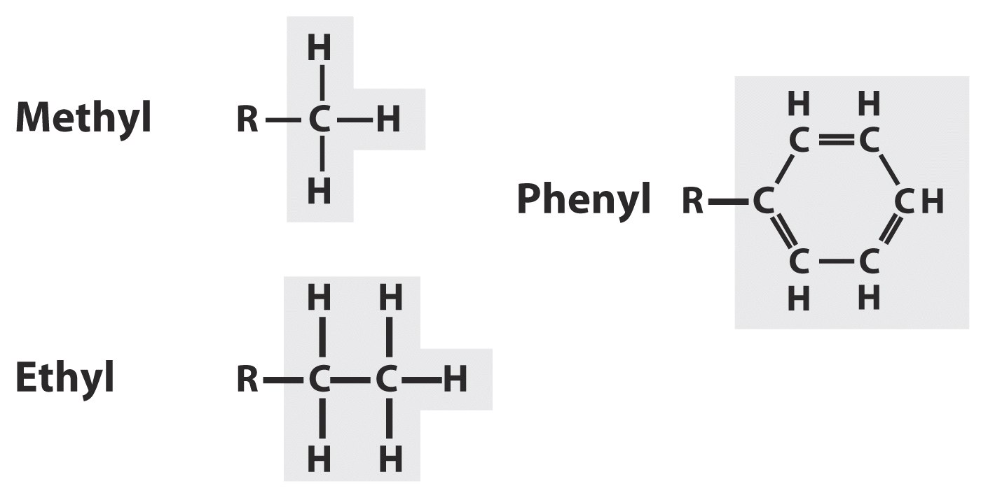

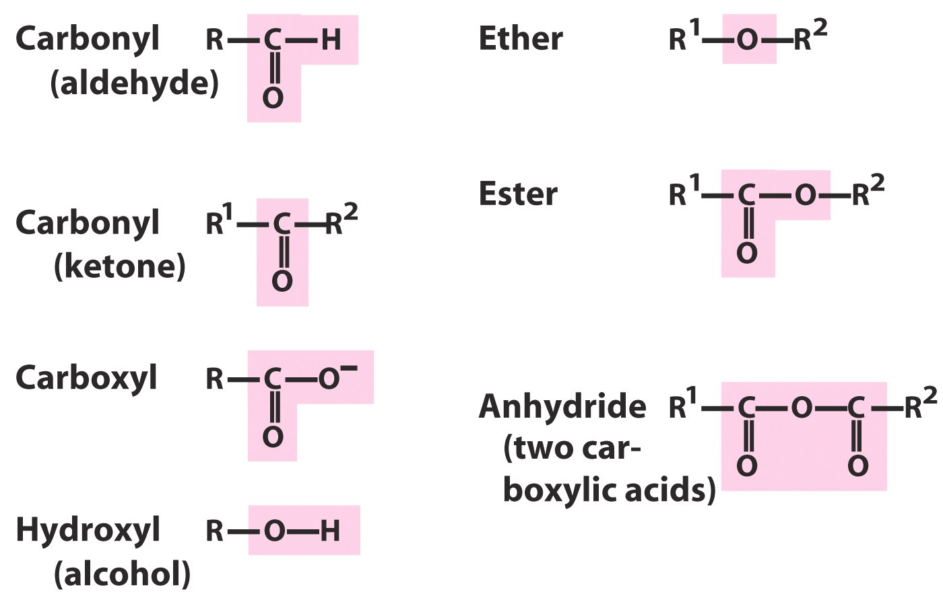
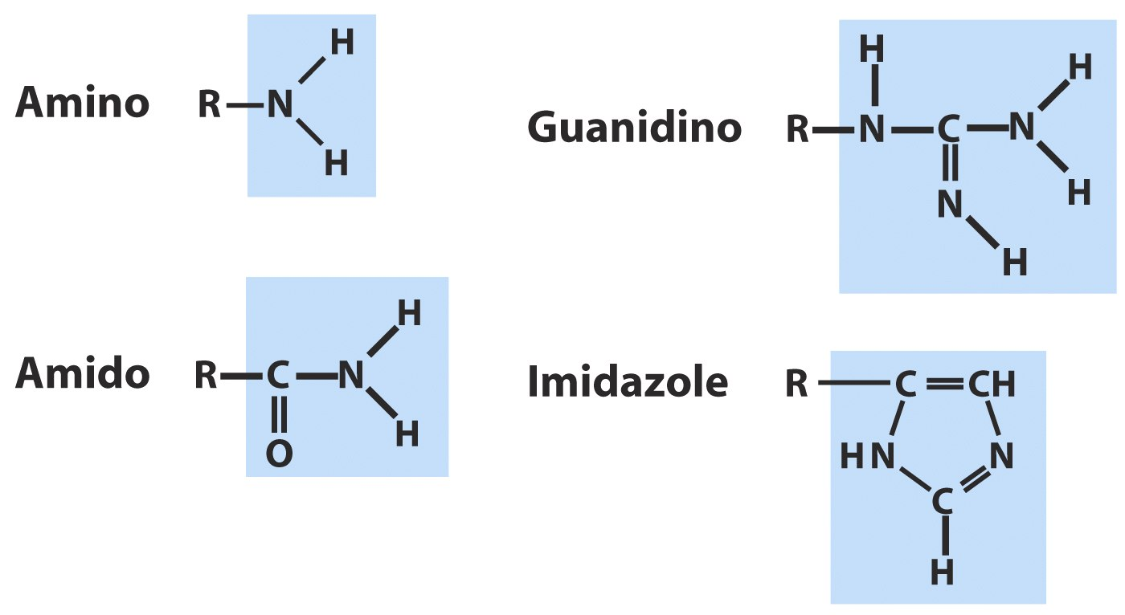

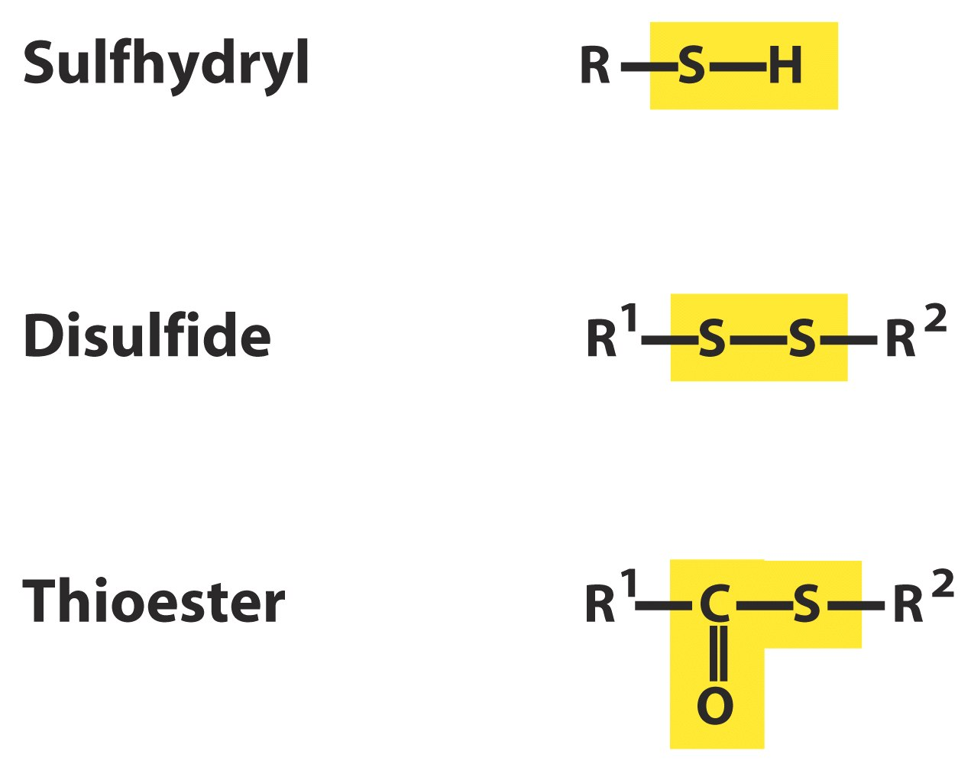
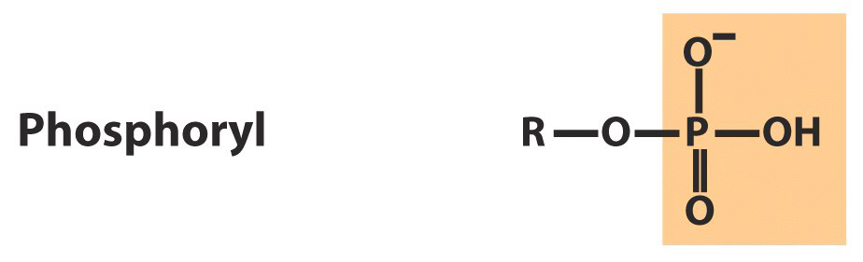

Hoofdstuk suikers
Kennen:

- glyceraldehyde
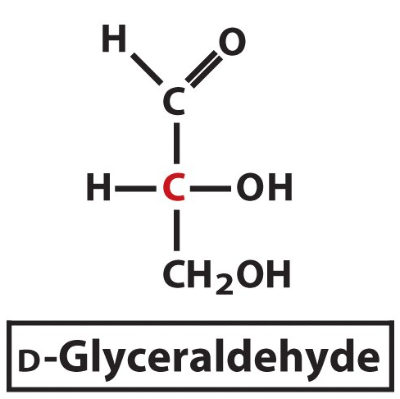

- dihydroxyaceton
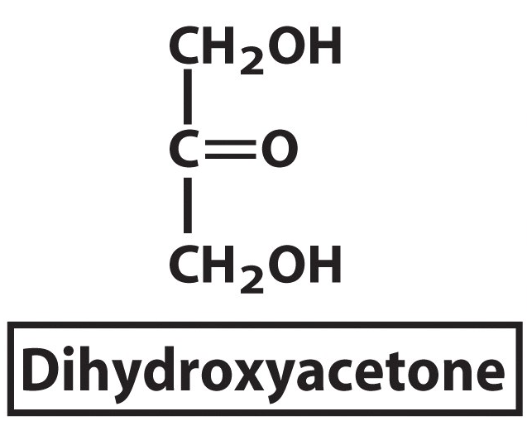

- D-glucose als open structuur en als ringstructuur

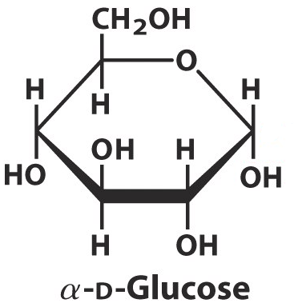
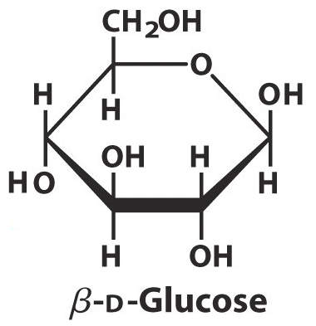
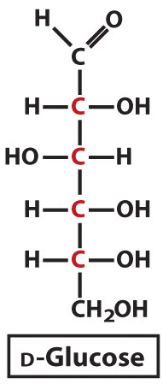

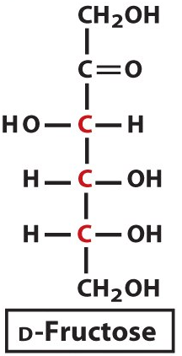
- D-fructose als open structuur en als ringstructuur
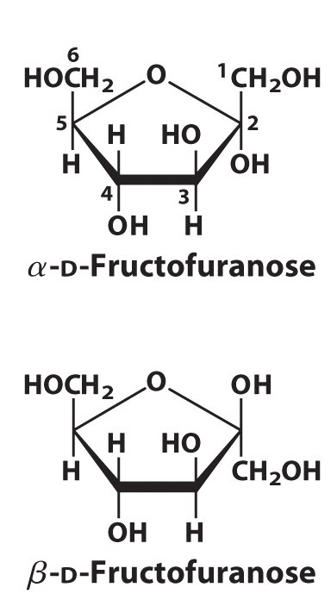

- sucrose

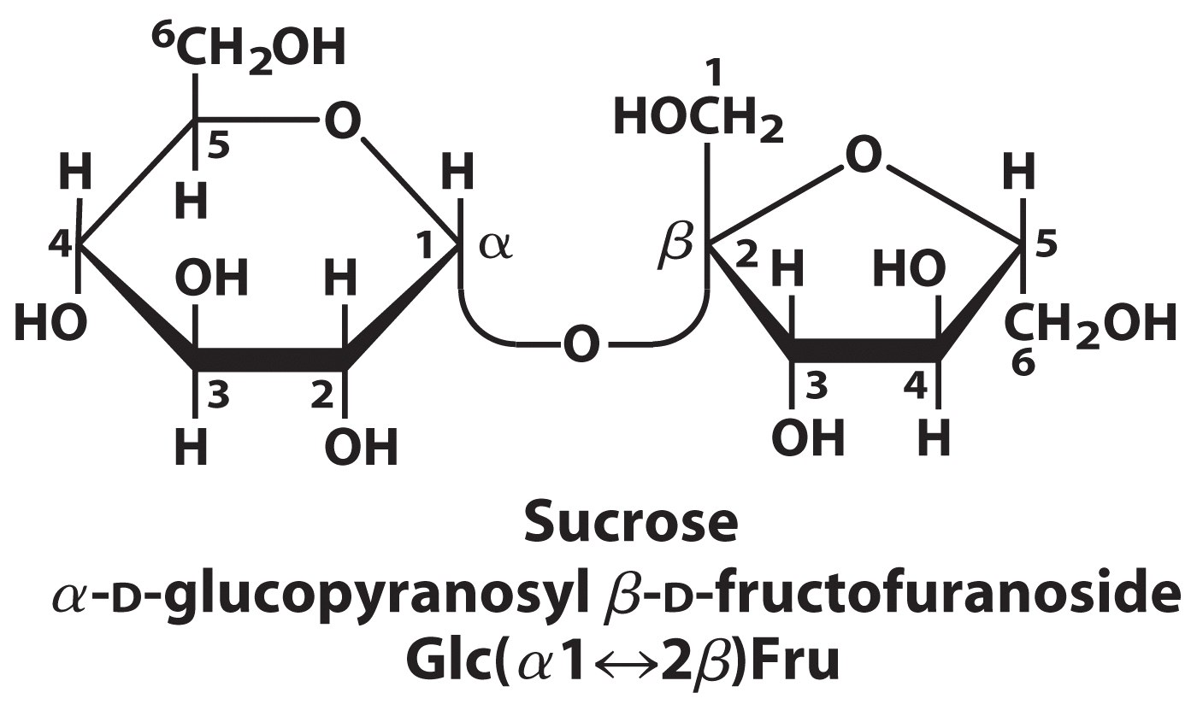
Herkennen:
- amylopectine
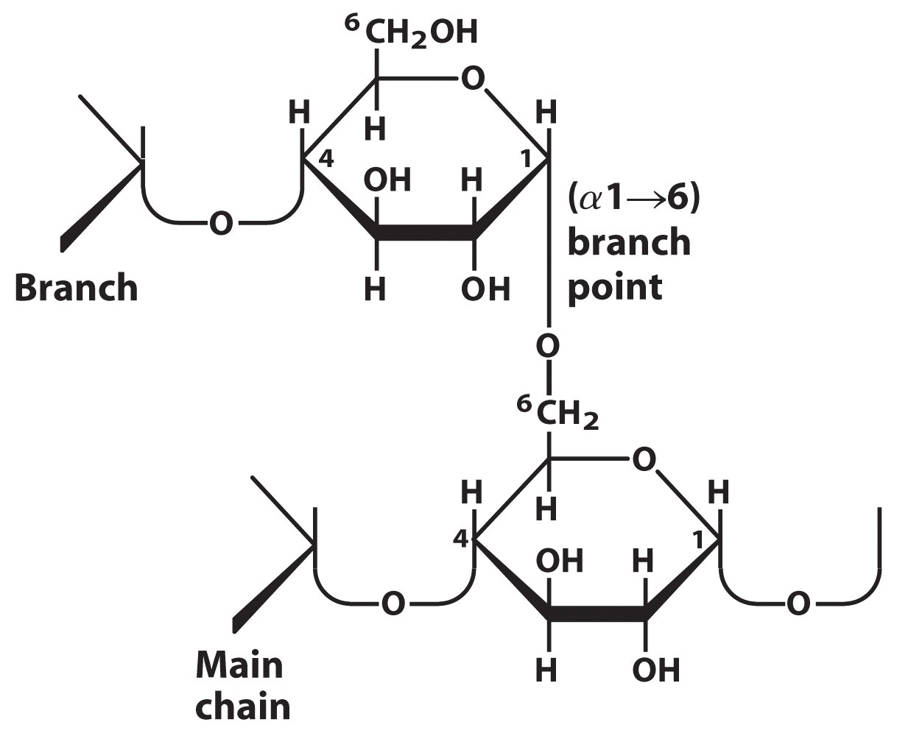
- amylose
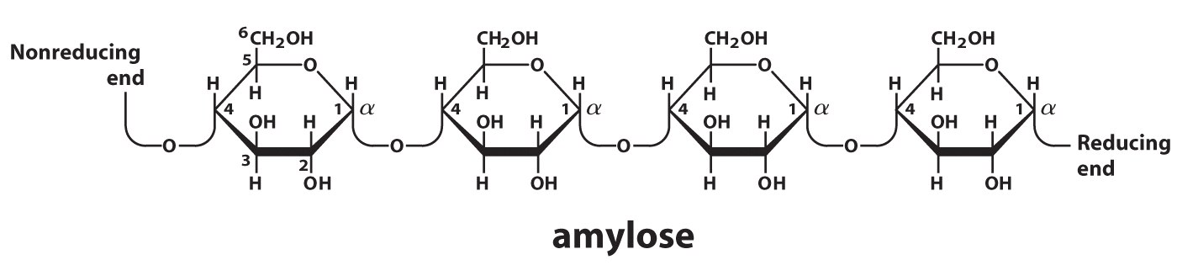
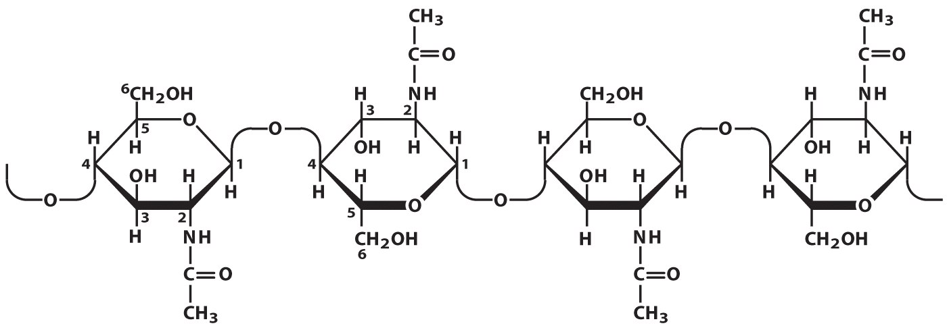
- chitine
Hoofdstuk lipiden
Kennen:

- glycerol

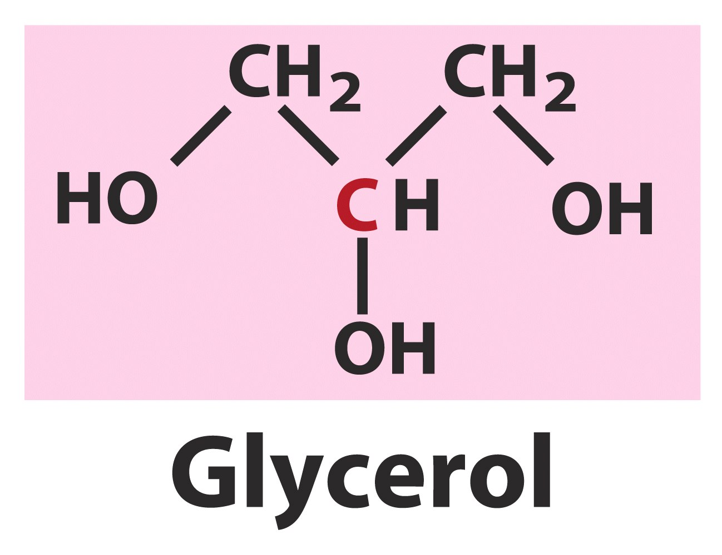

- algemene structuur van een vetzuur

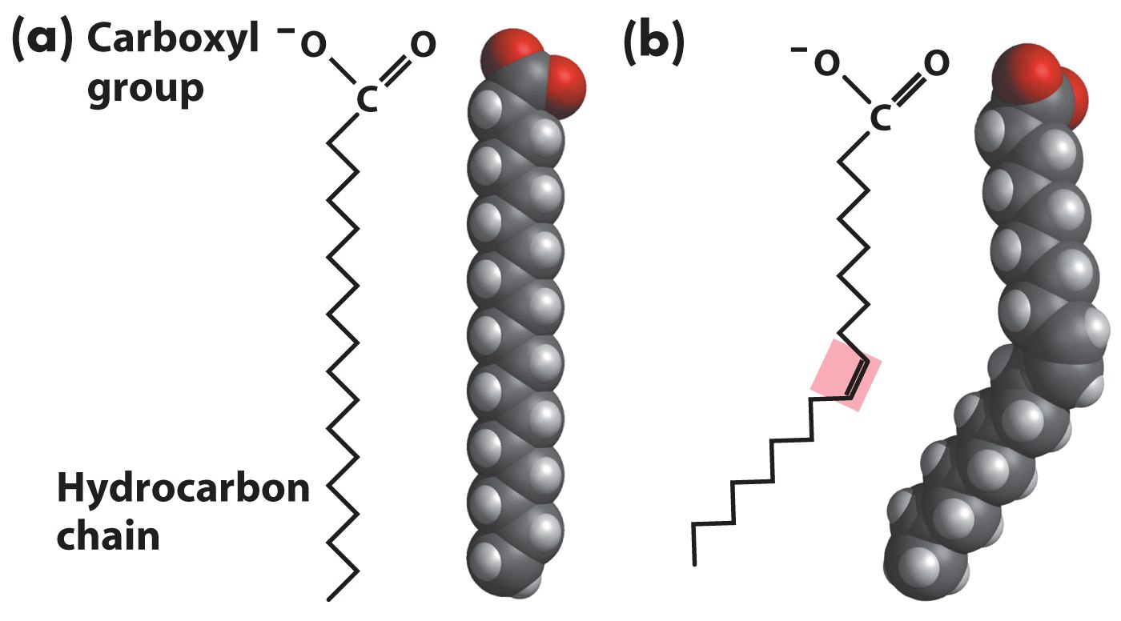

- algemene structuur van een fosfolipide

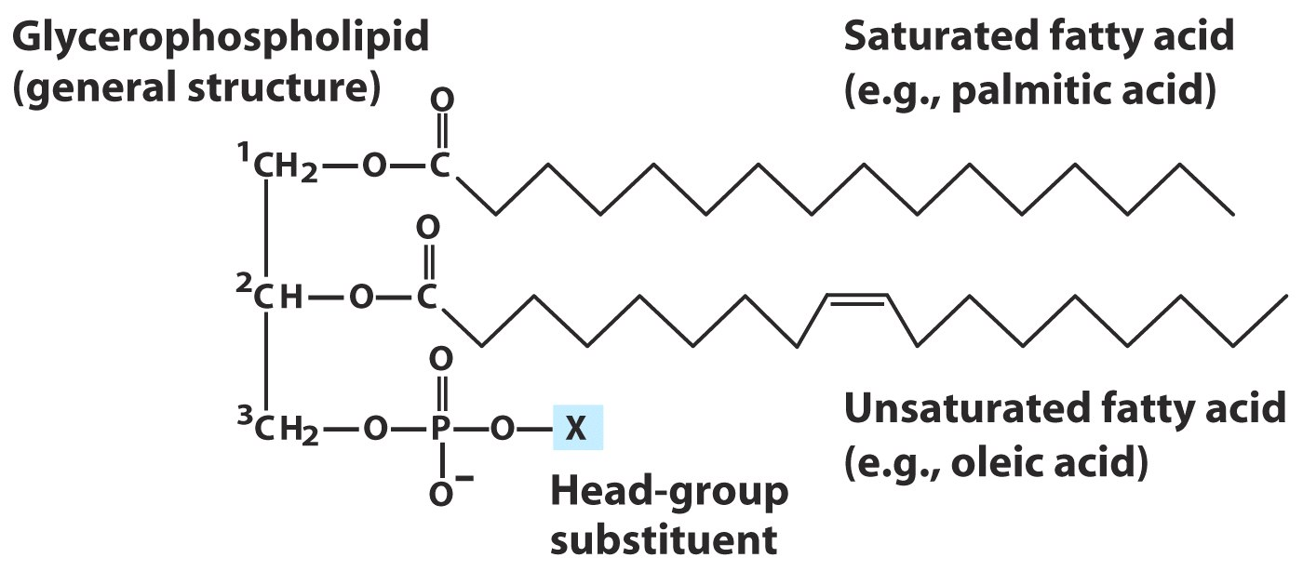

Herkennen
- prostaglandines
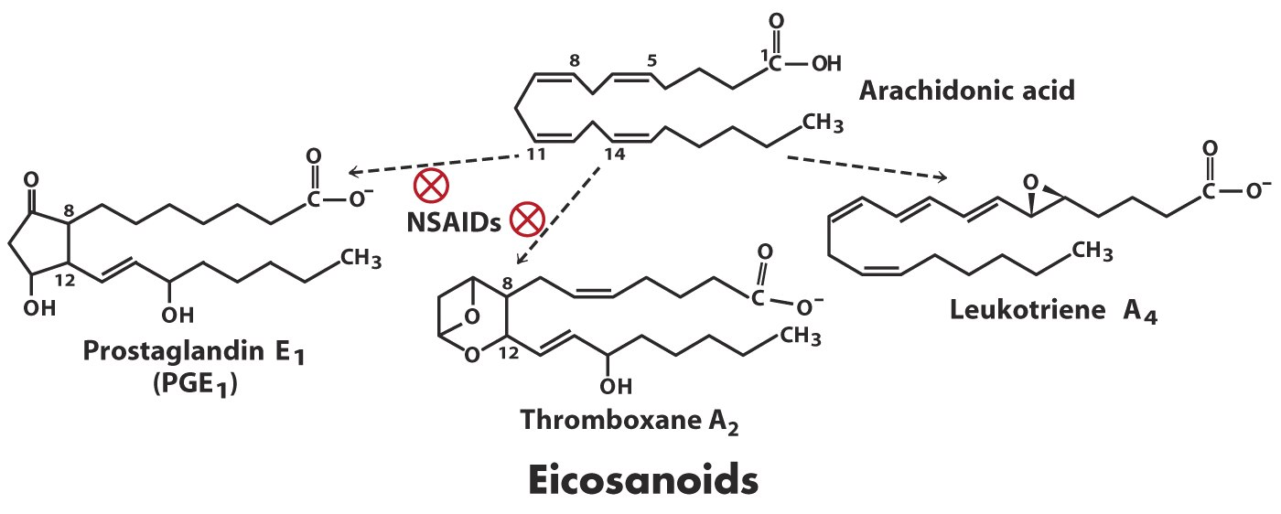
- steroïden
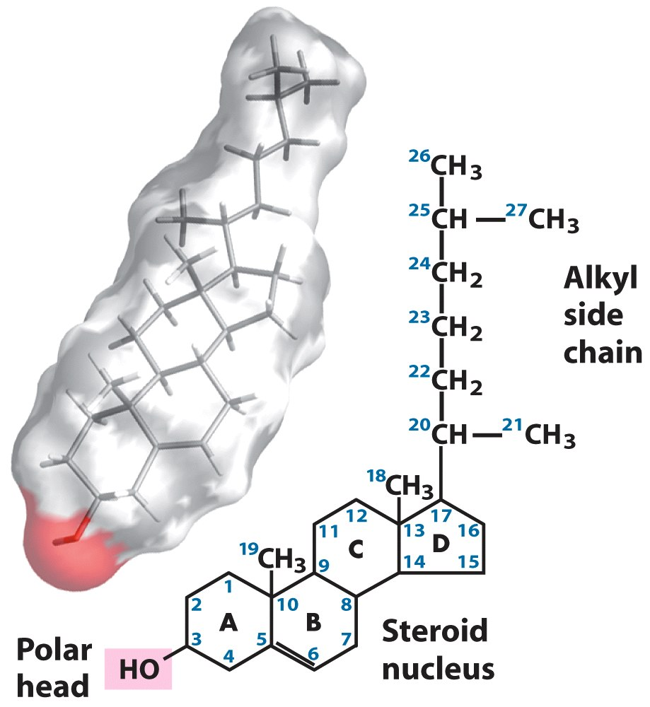

Hoofdstuk eiwitten
Kennen:
- alle 20 aminozuren waaruit eiwitten opgebouwd zijn, in de ‘L’ configuratie (zoals in de les gezien)
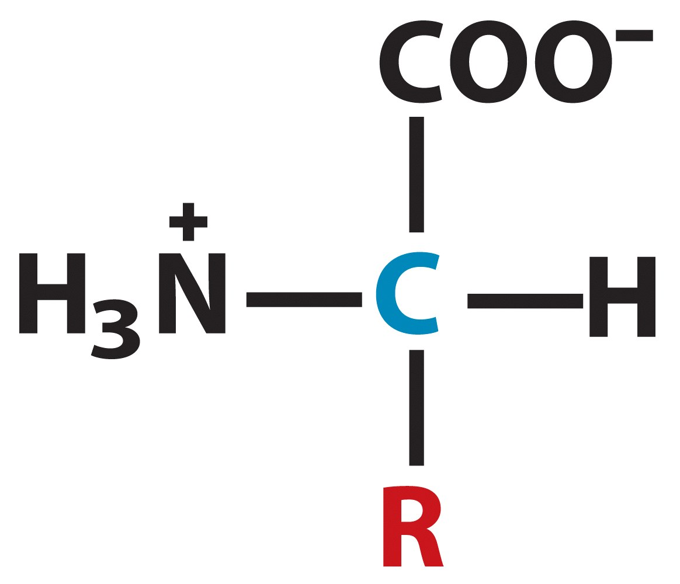

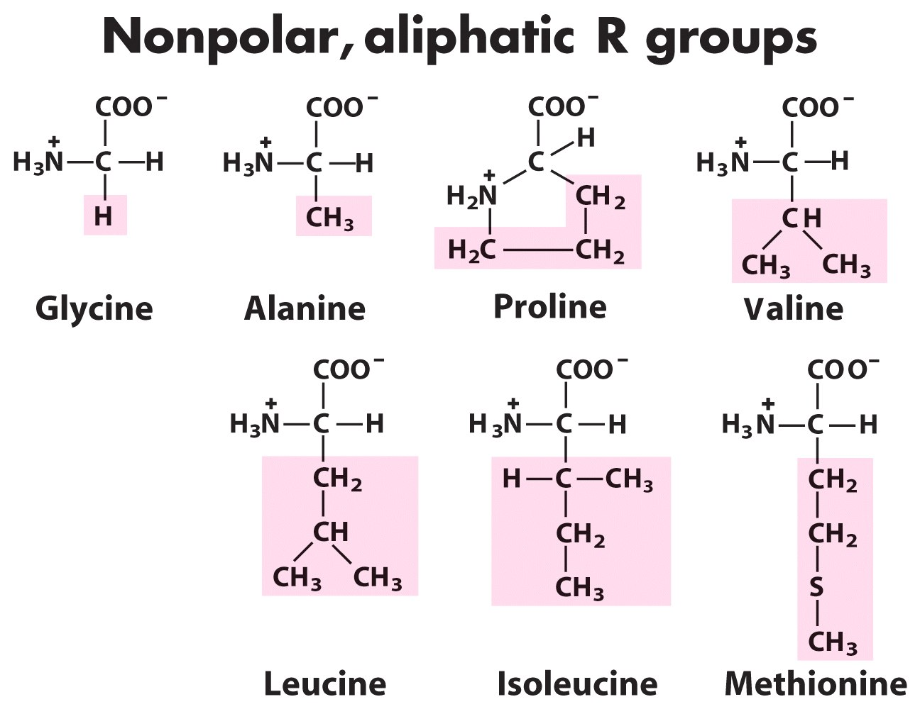

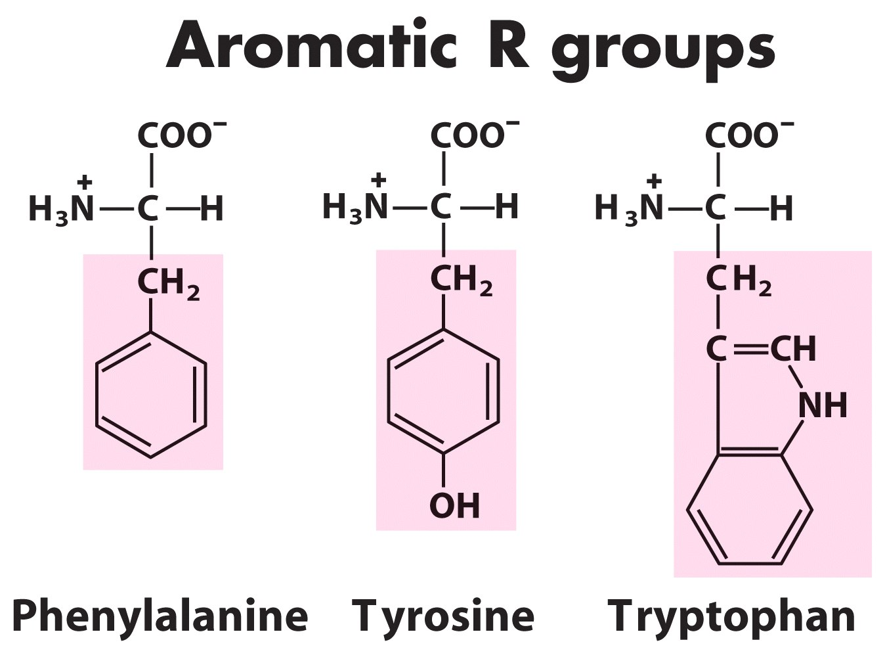
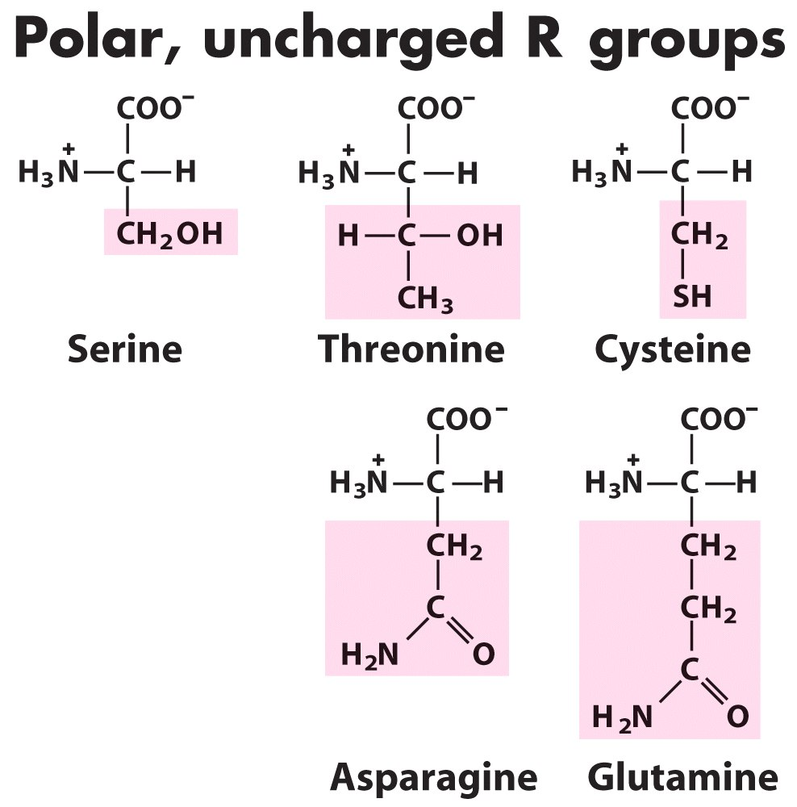

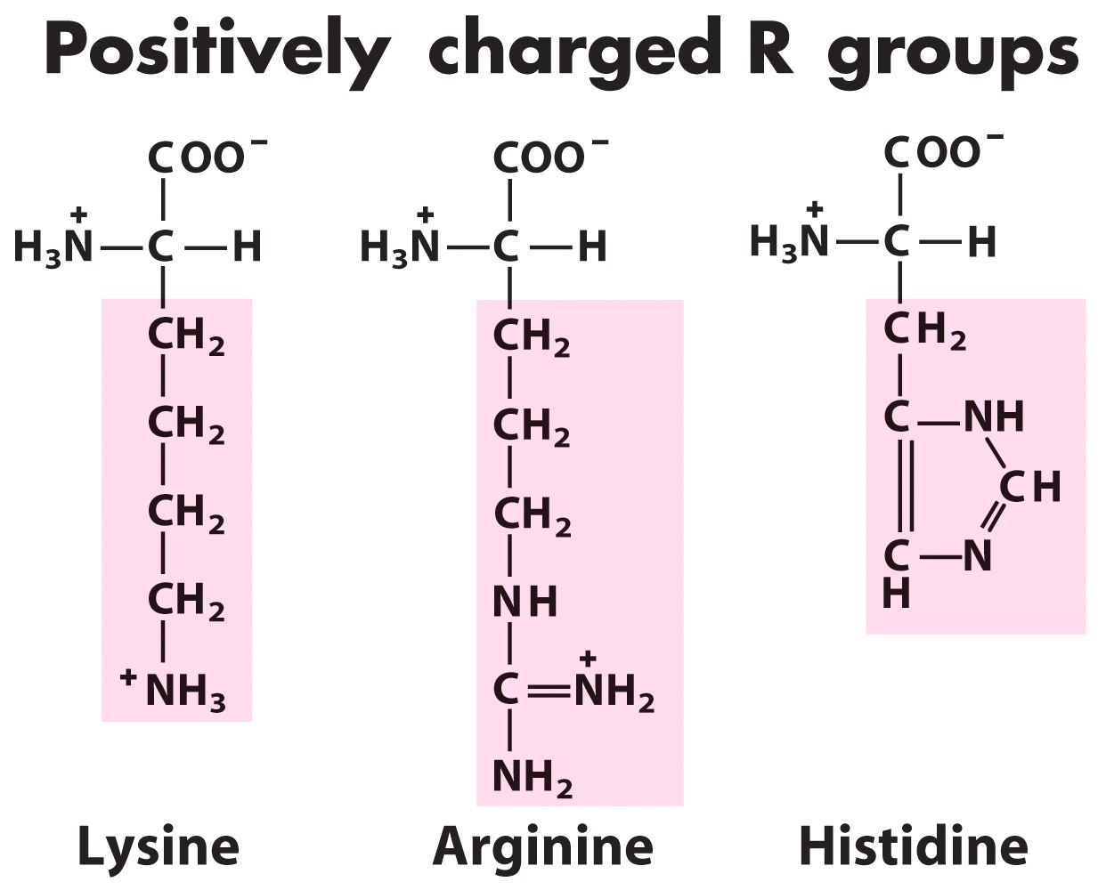
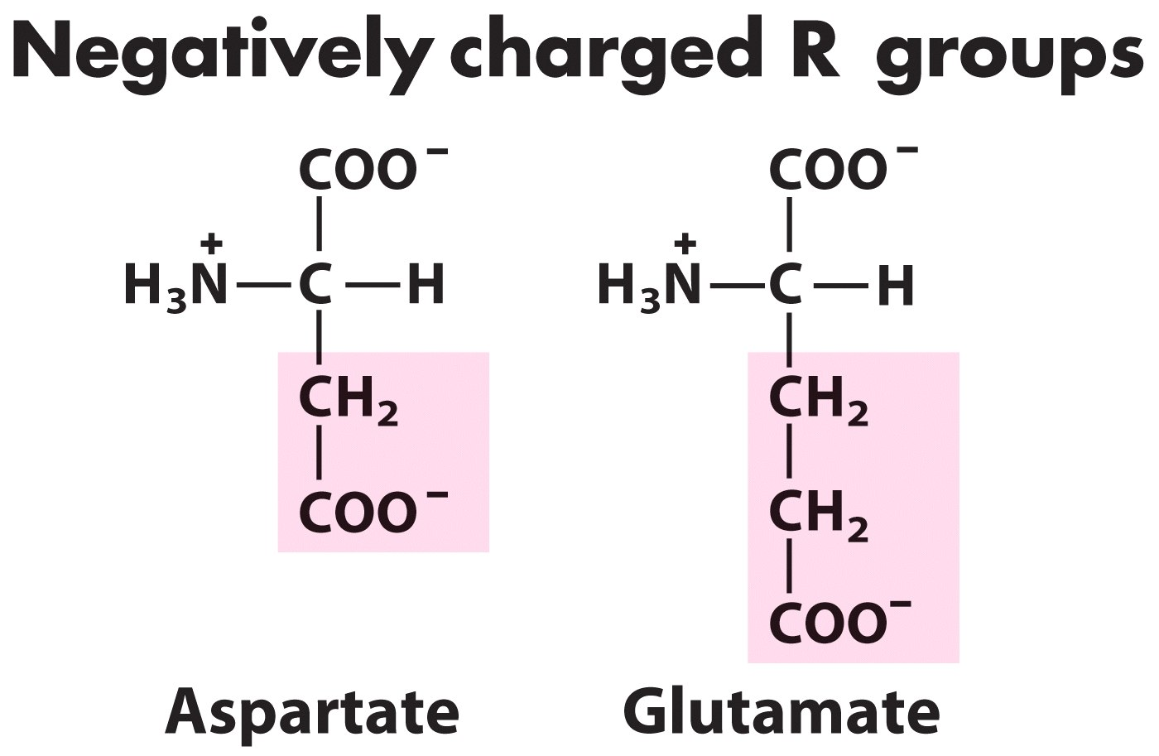

- de peptidebinding kunnen tekenen tussen twee willekeurige aminozuren

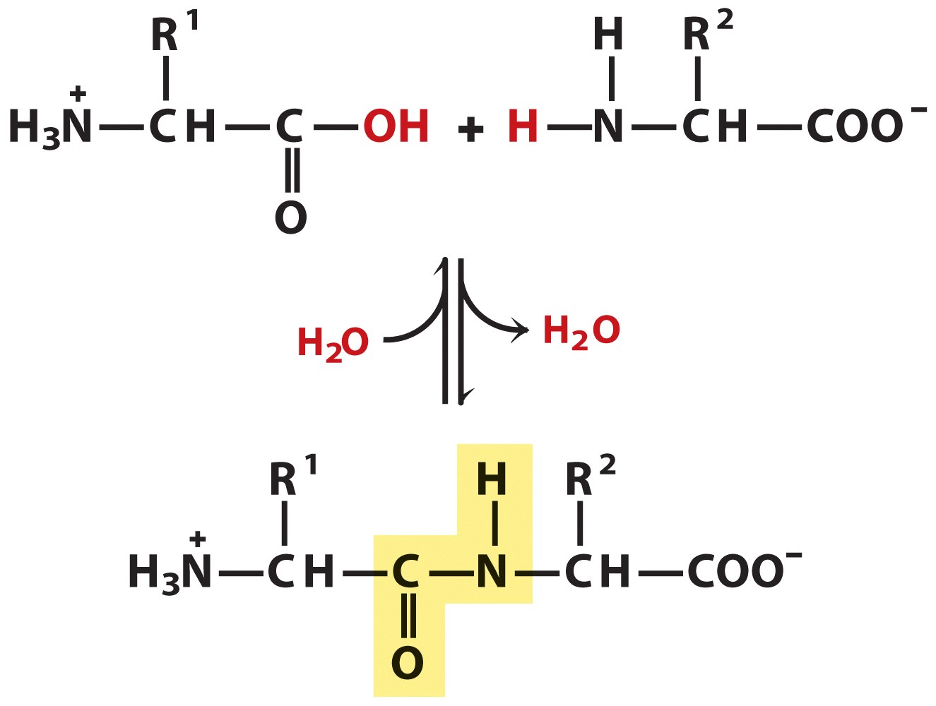

Hoofdstuk nucleïnezuren
Kennen:
- de 5 stikstofbasen: adenine, guanine, cytosine, uracil, tymine
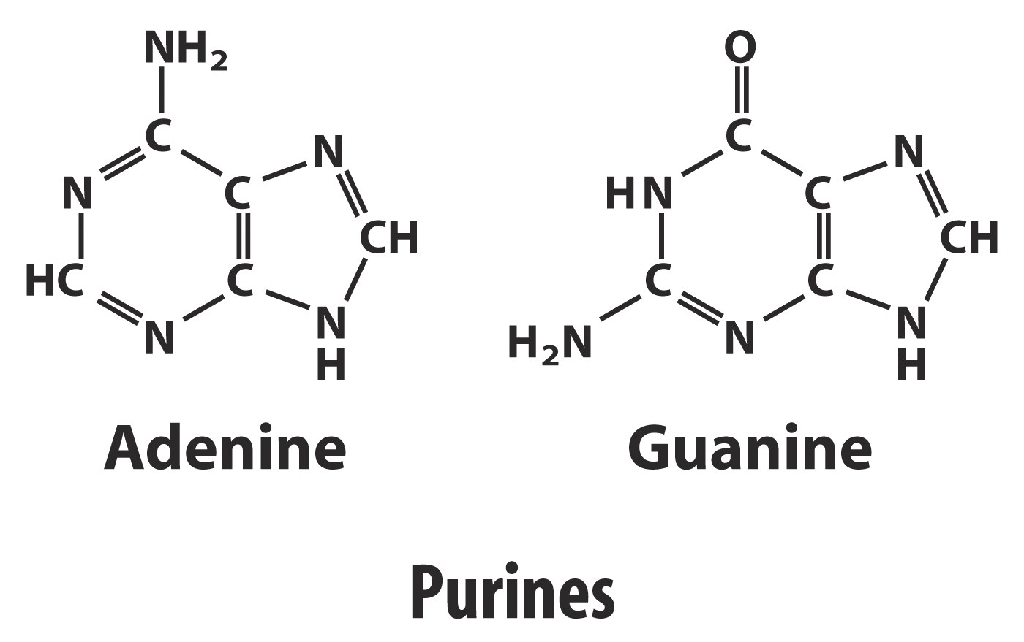
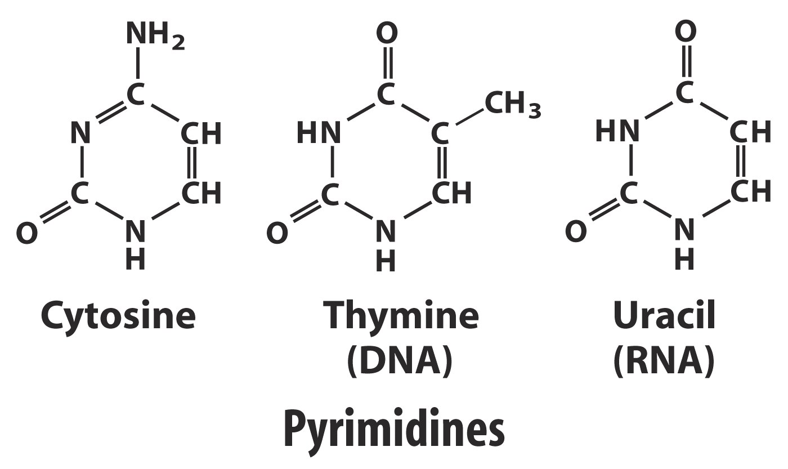

Herkennen:
- nucleotide

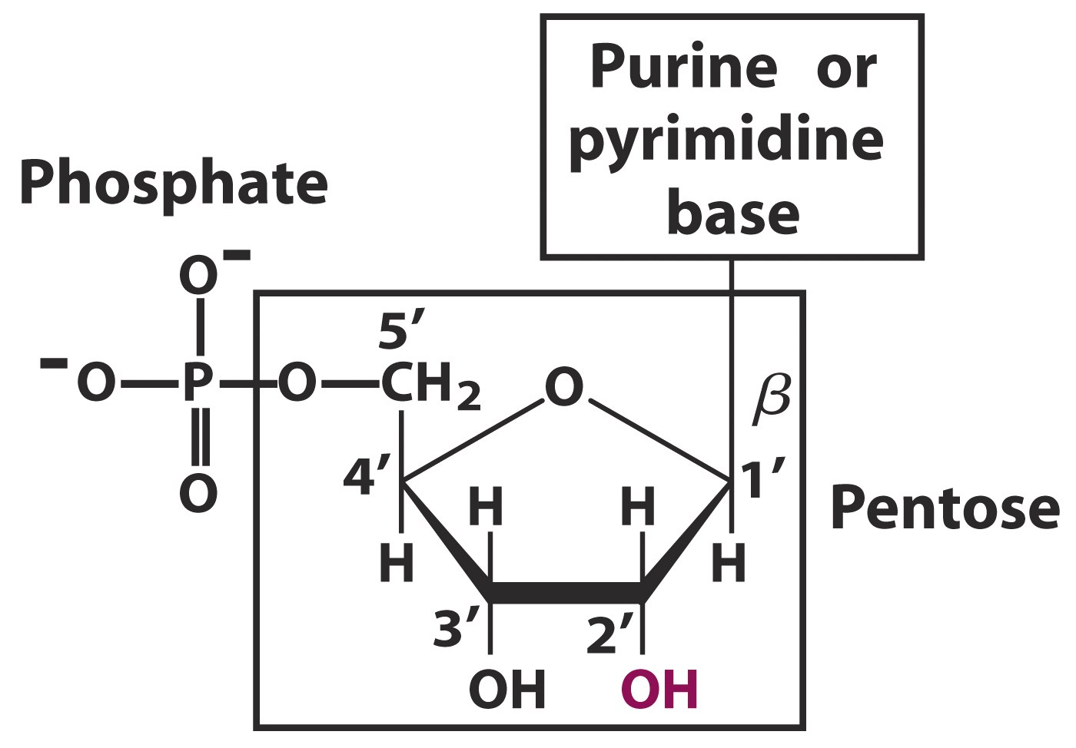

Hoofdstuk energierijke verbindingen
Herkennen:
- acetylcoenzyme A
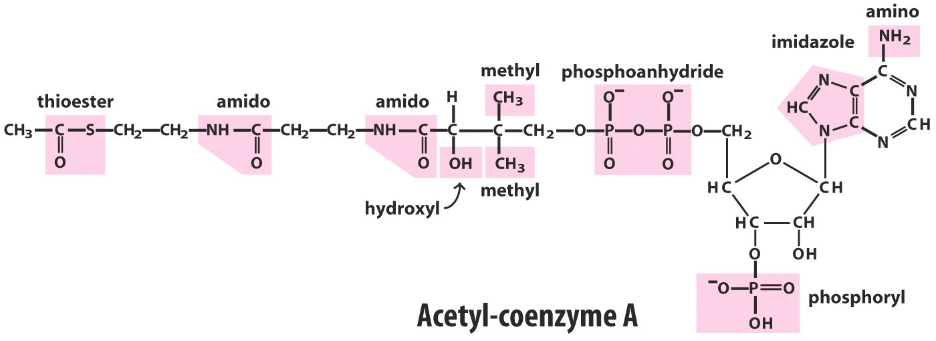

- NAD(P)H in geoxideerde en gereduceerde toestand

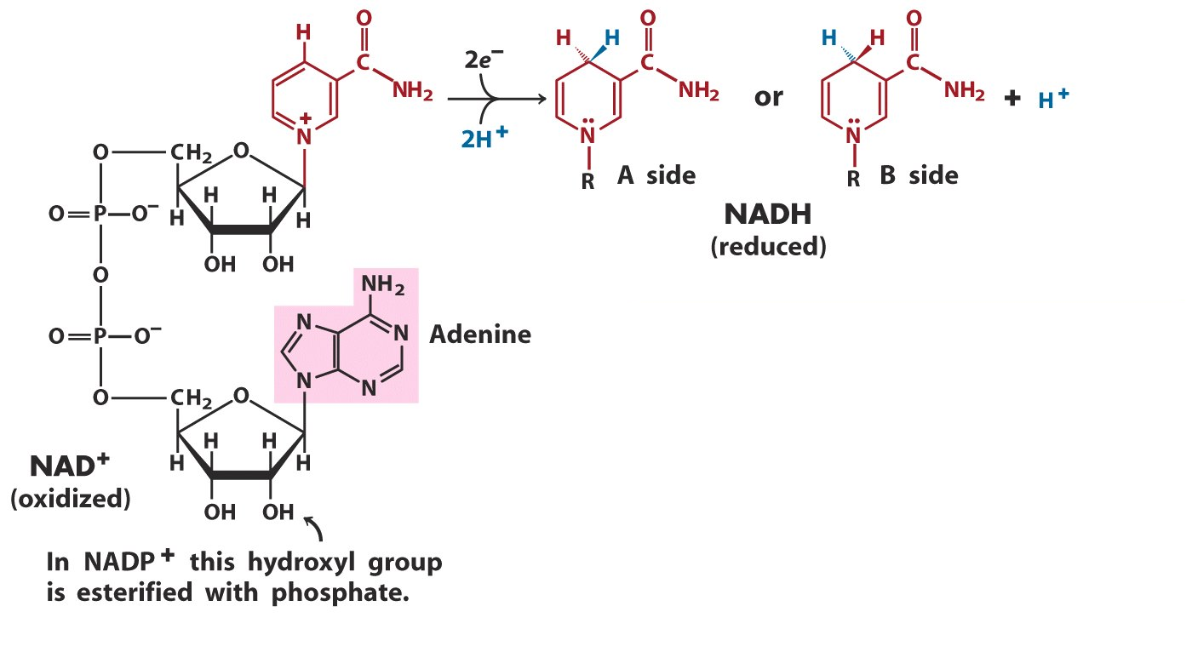

- FAD en FMN

